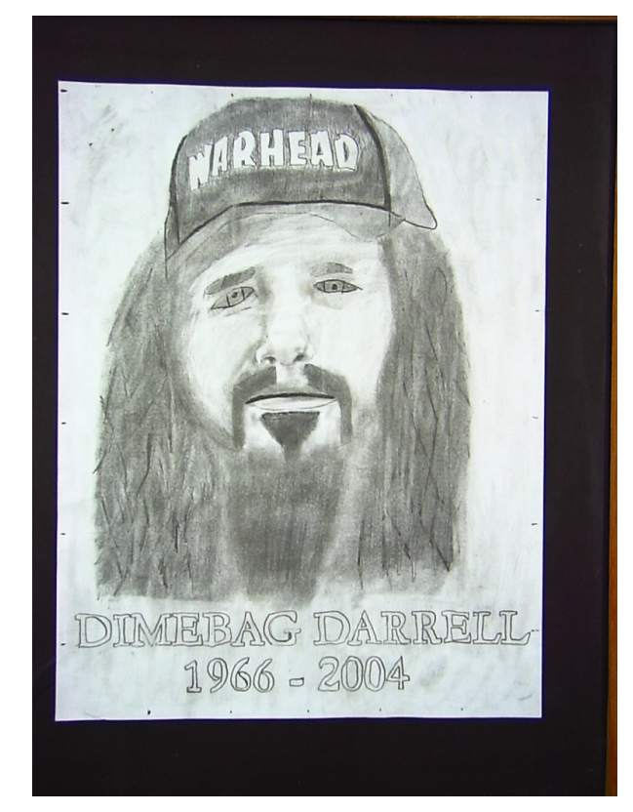
DIMEBAG DARRELL
By: Leo Malley

